Univerzitet "Džemal Bijedić" u Mostaru

Fakultet informacijskih tehnologija

Godina studija: Treća

**SMART SCHOOL**

Seminarski rad iz Upravljanja projektom

**Predmetni profesor: Student:**

dr. sc. Emina Junuz Pandžić Haris, IB160010

Mostar, oktobar 2020.

Sadržaj

1. Uvod 1

2. Analiza problema 2

3. Analiza cilja 3

4. Logički okvir projekta 4

5. Upravljanje projektom 5

5.1. Tehnički aspekti 5

5.2. Vremenski aspekti projekta 6

5.3. Finansijski aspekti 9

5.4. Projektni tim 10

6. Društvene koristi od projekta 11

7. Zaključak 12

8. Literatura 13

Sadržaj tabela

Tabela 1: Materijalni resursi projekta 5

Tabela 2: Vremenski aspekt projekta 6

Tabela 3: Finansijski aspekt projekta 9

Tabela 4: Projektni tim 10

Sadržaj slika

Slika 1: Piramida problema 2

Slika 2: Piramida cilja 3

Slika 3: Gantogram projekta 8

# Sažetak

U radu se tretira problem informatičke nepismenosti na području MZ Nahorevo. U glavnom dijelu rada se prvo radi na identifikaciji problema, zatim pronalaženju rješenja. Nakon što su problemi i rješanja istih identifikovani radi se na odabiru potrebne tehničke opreme i izboru projektnog tima koji će obaviti instalaciju potrebne opreme. Zatim se vrši proračun potrebnih novčanih sredstava potrebnih za kupovinu potrebne opreme i tima za realizaciju projekta. Nakon toga vrši se izbor edukatora i javni poziv potencijalnim korisnicima projekta „Smart school“. Na kraju se predstavljaju društvene koristi projekta „Smart school“.

**Ključne riječi**: Smart school, informatička nepismenost, MZ Nahorevo, upravljanje projektom, društvena korist

# 1. Uvod

Problematika koju ovaj rad tretira odnosi se na informatičku (ne)pismenost na području MZ Nahorevo. U analizi problema se iznose uočeni dosadašnji nedostaci i uzroci koji su doveli do informatičke nepismenosti u društvu na području ove lokalne zajednice. Također, analiza problema treba da pokaže da li je opravdana potreba za realizacijom idejnog projekta. Analiza ciljeva predstavlja neka od mogućih rješenja, za uočene probleme i nedostatke, koji će opravdati potrebu za realizacijom „Smart school“ projekta.

Tokom ovog projekta opremila bi se učionica sa potrebnom tehničkom opremom, softwerom i drugom pratećom opremom. Izradio bi se NPP za edukaciju polaznika kako bi na moderan, praktičan i efikasan način usvojili potrebna znanja. Sve aktivnosti u vezi sa ovim projektom unešeni su u MS Project, određeni su ljudski resursi i materijali, vrijeme i novčana sredstva koja su potrebna za realizaciju projekta. Detaljno su opisani svi korišteni resursi. Navedene su njihove cijene te njihovo korištenje raspoređeno po aktivnosti. Na kraju rada predstavljene su sve koristi od ovog projekta za korisnike na području MZ Nahorevo.

# 2. Analiza problema

Informatička nepismenost je ovim projektom prepoznata kao glavni problem društva kako u našoj domovini, tako i na području MZ Nahorevo. Problem informatičke nepismenost je na značaju dobio naročito u periodu kada se obrazovanje prebacilo „on-line“. Ovaj problem nije samo uočljiv kod mladih, već i kod starije populacije. Informatička nepismenost kao glavni problem se može prepoznati i na osnovu drugih parametara i obrazaca. Naime, najveći broj je onih sa završenom srednjom školom, dok je tek mali broj onih koji su svoje obrazovanje nastavljali na fakultetima ili se odlučuju na taj korak.

Uzroci se mogu tražiti u niskim prihodima domaćinstva, nefukcionalnom i neprimjenjivom stečenom teoretskom znanju. Također, loš obrazovni sistem doprinosi tome da su mladi nezainteresovani za nastavak svog obrazovanja, a zastarjeli NPP ne nude funkcionalno znanje i potrebe današnjeg vremena. Marginaliziranje važnosti obrazovanja od strane mladih i starije populacije je također jedan od uzroka informatičke nepismenosti.

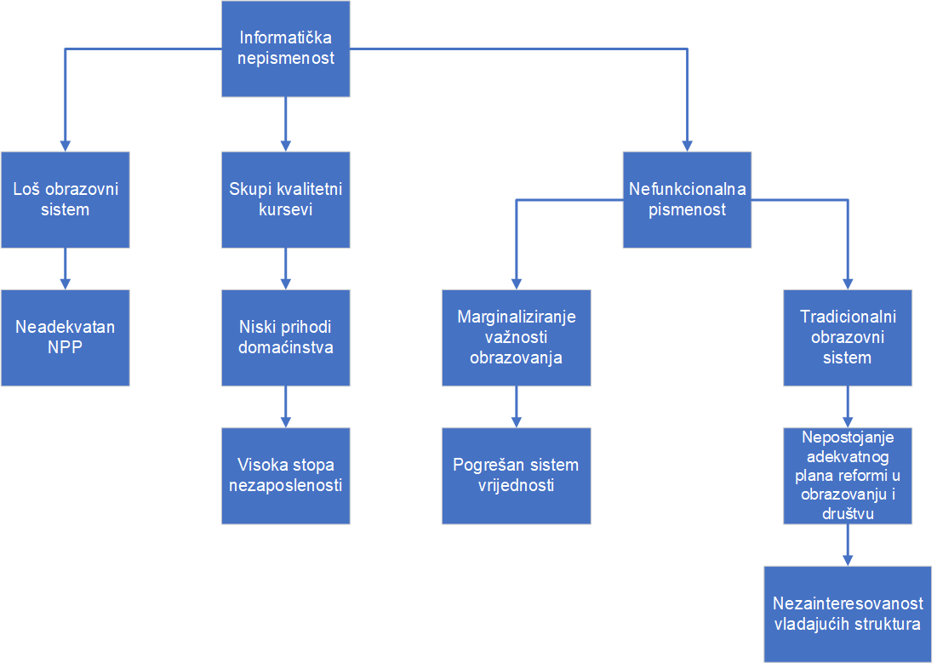

**Slika 1:** Piramida problema

# 3. Analiza cilja

Kako bi se informatička nepismenost smanjila, a povećala pismenost ovaj projekat nudi jedno idejno rješenje. Svrha ovog projekta jeste nastojanje da se svim zaintresovanim korisnicima omogući alternativni način obrazovanja. Korisnici će moći na jedan jednostavan, modernizovan i praktičan način upoznati se sa značajem i primjenom IT-a. Također, ovaj projekat bi imao za cilj da poveća svijest o važnosti obrazovanja, i da ukaže na važne vrijednosti u društvu. Ovaj projekat bi ponudio svim zainteresovanim kandidatima da se obrazuju na polju IT-a, i to besplatno, i da uvide mogućnosti koje im se nude na tom polju rada i tržišta. Ovaj projekat može biti dobra polazna tačka za sve one koji se odluče za daljnje usavršavanje i obrazovanje, što bi značilo i veće šanse za zapošljavanje, povećanje prihoda domaćinstva i smanjenje stope nezaposlenosti.

Društvena korist ovog projekta je velika, i može nekome da otvori vrata u bolju budućnost. Iako je projekat finansijski zahtjevan, društvena korist nadmašuje sve prepreke koje bi mogle dovesti u pitanje realizaciju projekta.

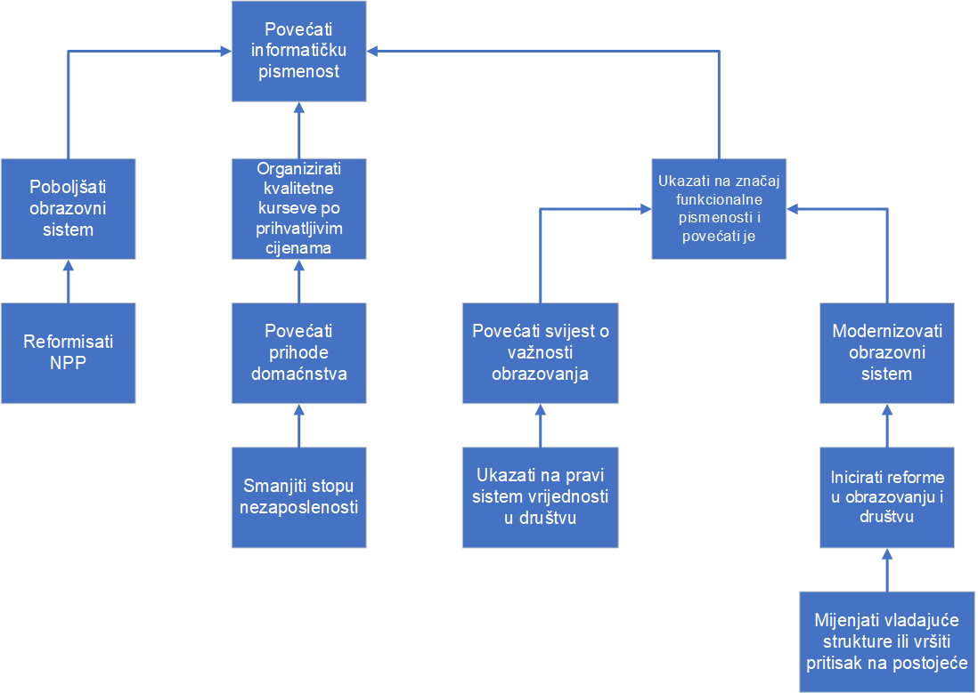

**Slika 2:** Piramida cilja

# 4. Logički okvir projekta

Logički okvir projekta obuhvata:

* **Svrha projekta**: Svrha projekta je omogućiti djeci i mladima, te svim zainteresiranim sa područja MZ Nahorevo da steknu, prošire i primjene znanje iz oblasti IT industrije.
* **Problemi**: Informatička nepismenost, loš obrazovni sistem, nefunkcionalna pismenost, skupi kvalitetni kursevi.
* **Uzroci problema**: Marginaliziranje obrazovanja, zastarjeli obrazovni sistem, loši nastavni planovi i programi, niski prihodi domaćinstva
* **Rješenja problema**: Reforma obrazovnog sistema, povećanje zaposlenosti, moderniziranje obrazovnog sistema.
* **Korisnici**: Djeca, mladi, svi koji su zainteresovani za stjecanje znanja iz oblasti IT industrije.

Kao gavni problem ovog projekta identifikovana je informatička nepismenost uzrokovana marginaliziranjem značaja obrazovanja, lošim obrazovnim sistemom, zastarjelim NPP, niskim prihodima domaćinstva.Kao jedan vid rješenja projekat nudi uspostavljanje „Smart school“ koja bi ponudila jednu alternativu obrazovanju i koja bi na savremen i nadasve praktičan način predstavila značaj i mogućnosti IT-a. Također, ovakav vid obrazovanja mogao bi omogućiti i alternativne izvore prihoda, odnosno, da omogući zapošljavanje u IT sektoru.

Glavna ciljna grupa su mladi, ali i svi oni koji su zainteresovani za obrazovanje na polju IT-a. Dobrobit ovog projekta je veća i značajnija od finansijskih troškova, jer bi u konačnici trebao omogućiti nova zapošljavanja, nastavak obrazovanja, osviještenost po pitanju značaja obrazovanja, funkcionalnu pismenost.

# 5. Upravljanje projektom

Ovaj projekat ima za cilj da se formira „Smart school“ na području MZ Nahorevo i da svim zainteresovanim korisnicima te zajednice omogući uvid u sve koristi koje IT nudi. Također, ovakav vid obrazovanja stanovništva nudi praktično znanje, funkcionalnost i moderan pristup obrazovanju. Ishod ovog projekta će biti moderno opremljena „učionica“ koja bi svim korisnicima omogućila da se obrazuju na polju IT-a, da steknu određena znanja i vještine, da im probudi svijest o značaju obrazovanja i cjeloživotnog obrazovanja i učenja.

Projekat će voditi projektant, a sve ostale aspekte projekta vodit će stručnjaci zaduženi za svoje oblasti uključeni u ovaj projekat.

## 5.1. Tehnički aspekti

Projekat „Smart school“ će biti realizovan u skladu sa važećim standardima i regulativama. Učionica će biti opremljena sa najmodernijom opremom i softwerom potrebnim za edukaciju.

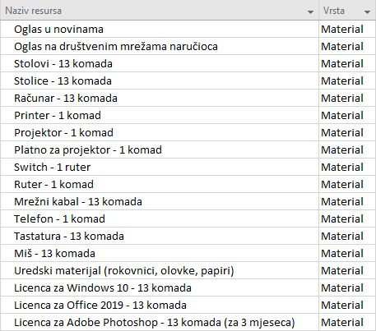

**Tabela 1:** Materijalni resursi projekta

## 5.2. Vremenski aspekti projekta

U tabeli 2 prikazani su vremenski aspekti projekta. Sa radom na projektu se počelo 12.10.2020. godine, a planirano je da projekat zajedno sa procesom edukacije, traje 121,61 dan.

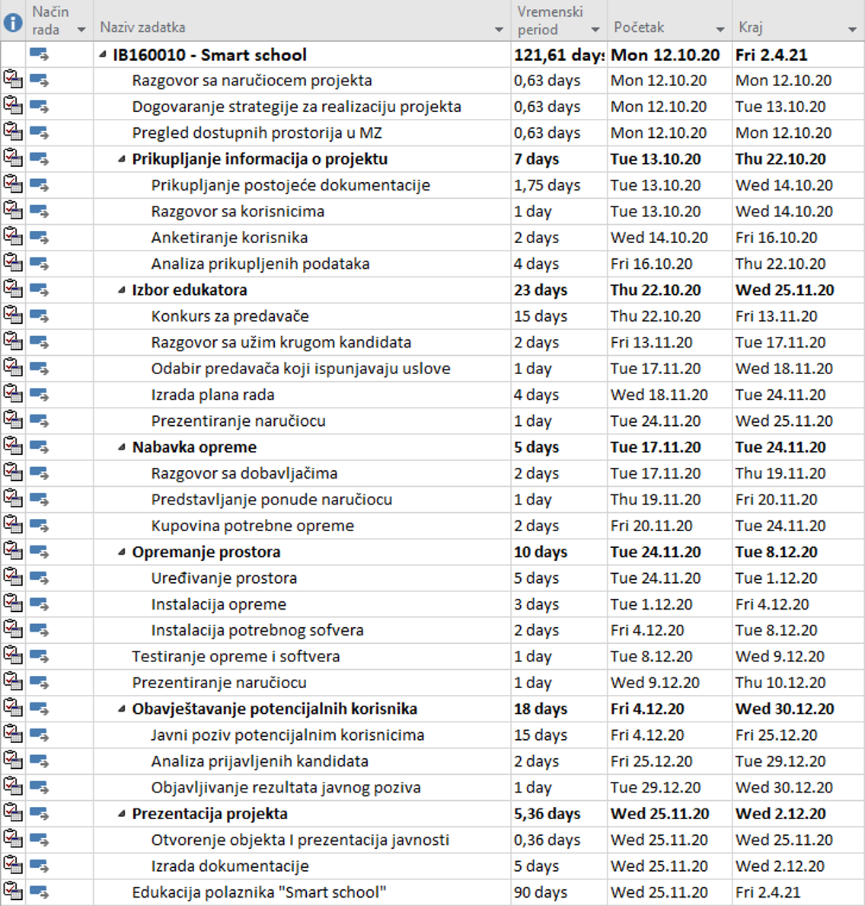

**Tabela 2:** Vremenski aspekt projekta

Nakon razgovora sa menadžmentom Općine Centar, definisani su zahtjevi i ciljevi, te se projekat dijeli na sljedeće faze:

1. **Faza prikupljanja informacija** - u ovoj fazi, projektant i članovi tima, prikupljaju potrebne informacije na način da se pregledava i sakuplja, postojeća i potrebna dokumntacija za realizaciju projekta. Zatim se razgovara sa potencijalnim korisnicima i sprovodi se anketa da bi se saznale dodatne informacije o njihovim interesovanjima i potrebama. Na kraju ove faze projektant zajedno sa članovima tima analizira prikupljene podatke.
2. **Izbor edukatora** – u ovoj fazi projektant zajedno sa članovima tima raspisuje konkurs za prijem edukatora i vrši odabir najstručnijih i koji ispunjavaju sve potrebne uslove. Nakon odabira edukatora, članovi tima i edukatori, izrađuju plan rada za potencijalne korisnike. Nakon što se završi sa ovim dijelom faze, rezultati se prezentiraju naručiocu.
3. **Nabavka opreme** – vođa projekta nakon što obavi razgovore sa potencijalnim dobavljačima predstavlja ponude naručiocu. Nakon što se izabere najbolja ponuda članovi tima realiziraju kupovinu potrebne opreme.
4. **Opremanje prostora** – nakon što se zakupi prostor koji će se opremiti, vrši se potrebna adaptacija istog prostora. Moler vrši potrebno uređenje, a tehničar za instalaciju opreme i softvera vrši instalaciju opreme i softvera. Nakon što se izvrši testiranje instalirane opreme i softvera, vođa projekta zajedno sa tehničarem prezentira opremljenu i uređenu „učionicu“ naručiocu.
5. **Obavještavanje potencijalnih korisnika** – vođa projekta u ovoj fazi upućuje javni poziv potencijalnim korisnicima „Smart school“ te nakon što zadobije sve potencijalne prijave i nakon što ih analizira, objavljuje rezultate javnog poziva.
6. **Prezentacija projekta „Smart school“** – nakon što se završe sve prethodne faze vođa projekta zajedno sa članovima tima prezentira urađeni posao i svečano se otvara „Smart school“ zajedno sa naručiocima. Nakon toga edukacija zvanično i počinje.

Vremenski aspekti ovog projekta predstavljeni su i na gantogramu, gdje se može vidjeti raspored aktivnosti, kao i međusobne ovisnosti aktivnosti.

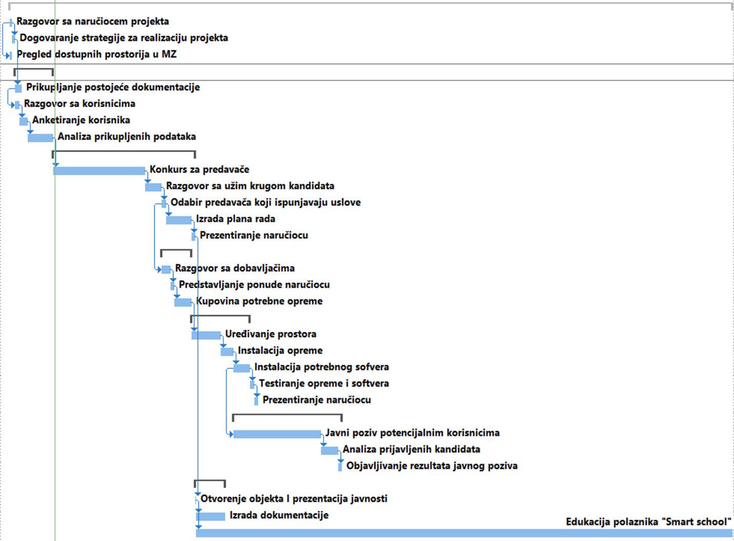

**Slika 3:** Gantogram projekta

## 5.3. Finansijski aspekti

Detaljan uvid u cijene svake od faza projekta, kao i ukupnu cijenu, moguće je dobiti iz tabele 3.

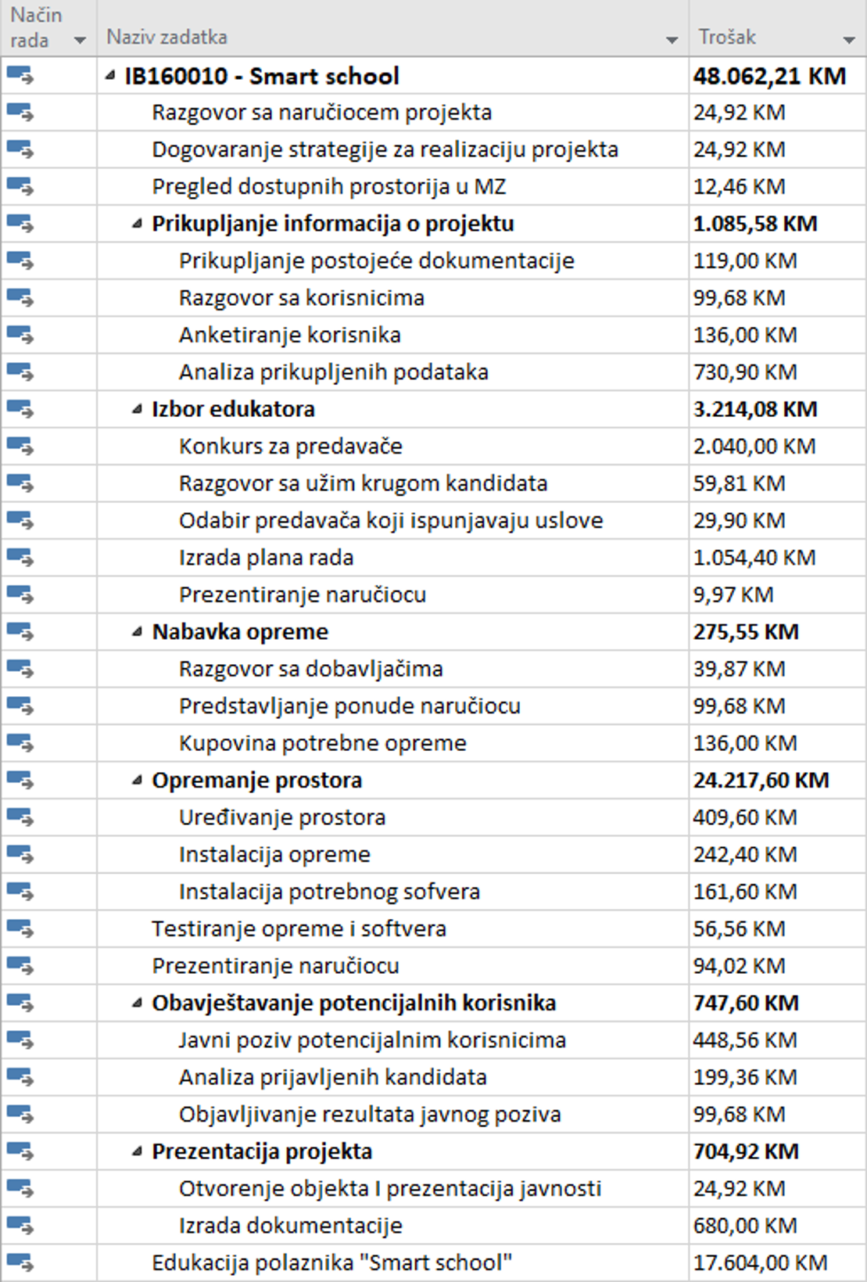

**Tabela 3:** Finansijski aspekt projekta

Na tabeli može se vidjeti troškove projekta i to ukupne troškove od **48.062,21 KM** i troškove po zadacima. Najskuplji zadatak je opremanje prostora jer je potrebna nova oprema, instalacija iste i uređenje prostora.

## 5.4. Projektni tim

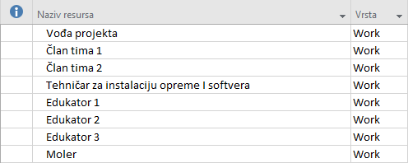U tabeli 4 vidi se da na ovom projektu radi 8 osoba.

**Tabela 4:** Projektni tim

# 6. Društvene koristi od projekta

Projekti kao što su ovaj „Smart school“ ne mogu imati finansijsku isplativost, jer je njihova društvena korist važnija od finansijskih troškova. Projekti od društvene koristi su važni jer doprinose boljem obrazovanju zajednice, razvijaju svijest o važnosti obrazovanja, imaju potencijala da unaprijede životni standard korisnika projekta, da dovedu do novih i boljih radnih mjesta itd. Projekat „Smart school“ na području MZ Nahorevo ima za cilj da probudi svijest potencijalnih korisnika o važnosti obrazovanja, a naročito IT-a. „Smart school“ će korisnicima dati osnovna znanja o korištenju danas rasrprostranjenih digitalnih alata.

Ovaj projekat za mještane MZ Nahorevo mogao bi otvoriti vrata za potencijalna nova radna mjesta, opredijeliti ih za daljnje obrazovanje na polju IT-a, što bi u konačnici dovelo do poboljšanja i životnog standarda i prihoda u domaćinstvu.

# 7. Zaključak

Projekti koji su društveno korisni se ne mogu posmatrati kroz finansijsku korist ili opravdanost, jer njihova primarna svrha jeste da potencijalnim korisnicima omoguće dobrobit, u ovom slučaju, da steknu informatičko obrazovanje. Projekat „Smart school“ na području MZ Nahorevo, trebao bi da korisnicima ponudi moderno, zanimljivo, korisno i nadasve praktično znanje. Zainteresovani korisnici bi na kraju završene edukacije bili u mogućnosti da se u potpunosti koriste alatima kao što su Office, osnove programiranja u C++, Photoshop i sl.

Implentirajući ovaj projekat i educirajući polaznike razvija se svijest o važnosti funkcionalnog znanja, primjenjivog znanja, a naročito digitalnih alata koji danas nude bolja radna mjesta i bolje plaće. Projekti kao što su „Smart school“ u konačnici bi mogli rezultirati novim radnim mjestima, boljim životnim standardom, smanjenjem nezaposlenosti, povećanom sviješću o važnosti obrazovanja i povećanjem inofrmatičke pismenosti.

# 

# 8. Literatura

„Uvod u upravljanje projektom“, Murat Prašo, Univerzitetska knjiga Mostar, 2005.

Materijali iz predmeta Upravljanje pojekatom sa DL sistema (vježbe i predavanja)

# Podaci o platama članova projektnog tima:

* Moler: <https://www.plata.ba/plata/gradevina-i-nekretnine/moler-gipsar> (11.10.2020, 14:35)
* Stručnjak za IT i tehničku podršku: <https://www.plata.ba/plata/it-software/strucnjak-za-it-i-tehnicku-podrsku> (11.10.2020, 14:40)

Podaci o cijenama materijalnim resursima:

* Školska klupa: <https://imtec.ba/kancelarijski-namjestaj/28548-skolska-klupa-monosjed.html> (11.10.2020, 14:45)
* Školska stolica: <https://imtec.ba/kancelarijski-namjestaj/46829-skolska-stolica-monosjed-bana-boja-po-izboru.html> (11.10.2020, 14:48)
* Računar: <https://imtec.ba/imtec-racunari/50453-imtec-start-intel-core-i5-9400.html> (11.10.2020, 14:50)
* Printer: <https://imtec.ba/laserski-printeri/51546-printer-hp-neverstop-laser-1000a.html> (11.10.2020, 14:52)
* Projektor: <https://imtec.ba/video-projektori/23625-nec-projektor-v302x-5028695611726.html> (11.10.2020, 14:55)
* Platno za projektor: <https://imtec.ba/platna-za-projektore-zidna/19468-reflecta-crystal-line-rollo-87662-platno-za-projektor-4005039876622.html> (11.10.2020, 14:57)
* Switch: <https://imtec.ba/switchevi/26769-tp-link-16-portni-gigabitni-switch-tl-sg1016-6935364020095.html> (11.10.2020, 14:59)
* Ruter: <https://imtec.ba/routeri/37097-tp-link-archer-mr200-4g-lte-wireless-n-router.html> (11.10.2020, 15:02)
* Kabal: <https://electronic.ba/pocetna/mrezna-oprema/uutp-mrezni-kabal-cat6-10m-w68678/> (11.10.2020, 15:05)
* Telefon: <https://domod.ba/shop/proizvod/panasonic-fiksni-telefon-kx-tg2512fxt/PAN7340> (11.10.2020, 15:08)
* Tastatura: <https://imtec.ba/tastature/7749-genius-tastatura-kb-110x-usb-4710268235996.html> (11.10.2020, 15:10)
* Miš: <https://imtec.ba/misevi-i-podloge/4580-logitech-mis-m90-usb-5099206021877.html> (11.10.2020, 15:15)
* Office paket: <https://imtec.ba/microsoft-windows-i-office/43657-microsoft-office-home-and-student-2019-eng-cee-79g-05061-.html> (11.10.2020, 15:20)
* Windows 10: [https://imtec.ba/microsoft-windows-i-office/23620-microsoft-windows-10-pro-64 -bit-fqc-08929.html](https://imtec.ba/microsoft-windows-i-office/23620-microsoft-windows-10-pro-64%20-bit-fqc-08929.html) (11.10.2020, 15:30)

Video materijali sa oficijalnog youtube kanala: <http://www.youtube.com/playlist?list=PL291CFA8078BA6A3C>